山东大学计算机科学与技术学院
计算机图形学 课程实验报告

学号：201700301042 | 姓名： 陈佳睿 | 班级： 17人工智能
实验题目：机械臂的SDK概况
实验目的：实现机械臂在笛卡尔空间中按照给定的坐标实现点对点(Point to Point，PTP)点动
硬件环境：
实验室电脑
软件环境：
Windows 10
实验步骤与内容：
使用 Dobot Studio 官方软件中自带的 API 函数来控制机械臂。这里涉及到的 API 函数如下:
- dType.SetPTPCommonParams(api, velocityRatio, accelerationRatio, isQueued=0):设置点位公共参数。
- (2)dType.GetPose(api):获取机械臂实时位姿。
- dType.SetPTPCmd(api, ptpMode, x, y, z, rHead, isQueued=0):执行 PTP 运动指令。
实现过程：
- 首先完成机械臂的软，硬件连接
- 在 Dobot Studio 软件界面中选择“脚本控制”
- 进入脚本控制模块后点击“新建”，新建一个脚本工程，可取名为“TEST1”，并点击“确认”
- 脚本框左边有各类 API 函数，单击 API 函数上的“?”字样，会出现函数的使用说明，双击你的API 函数便可显示左侧脚本程序输入框中
程序的含义是对于每五个循环，我们将末端执行器向上上升10，然后向前（向后）10，20，30，40，50，前进之后再下降。
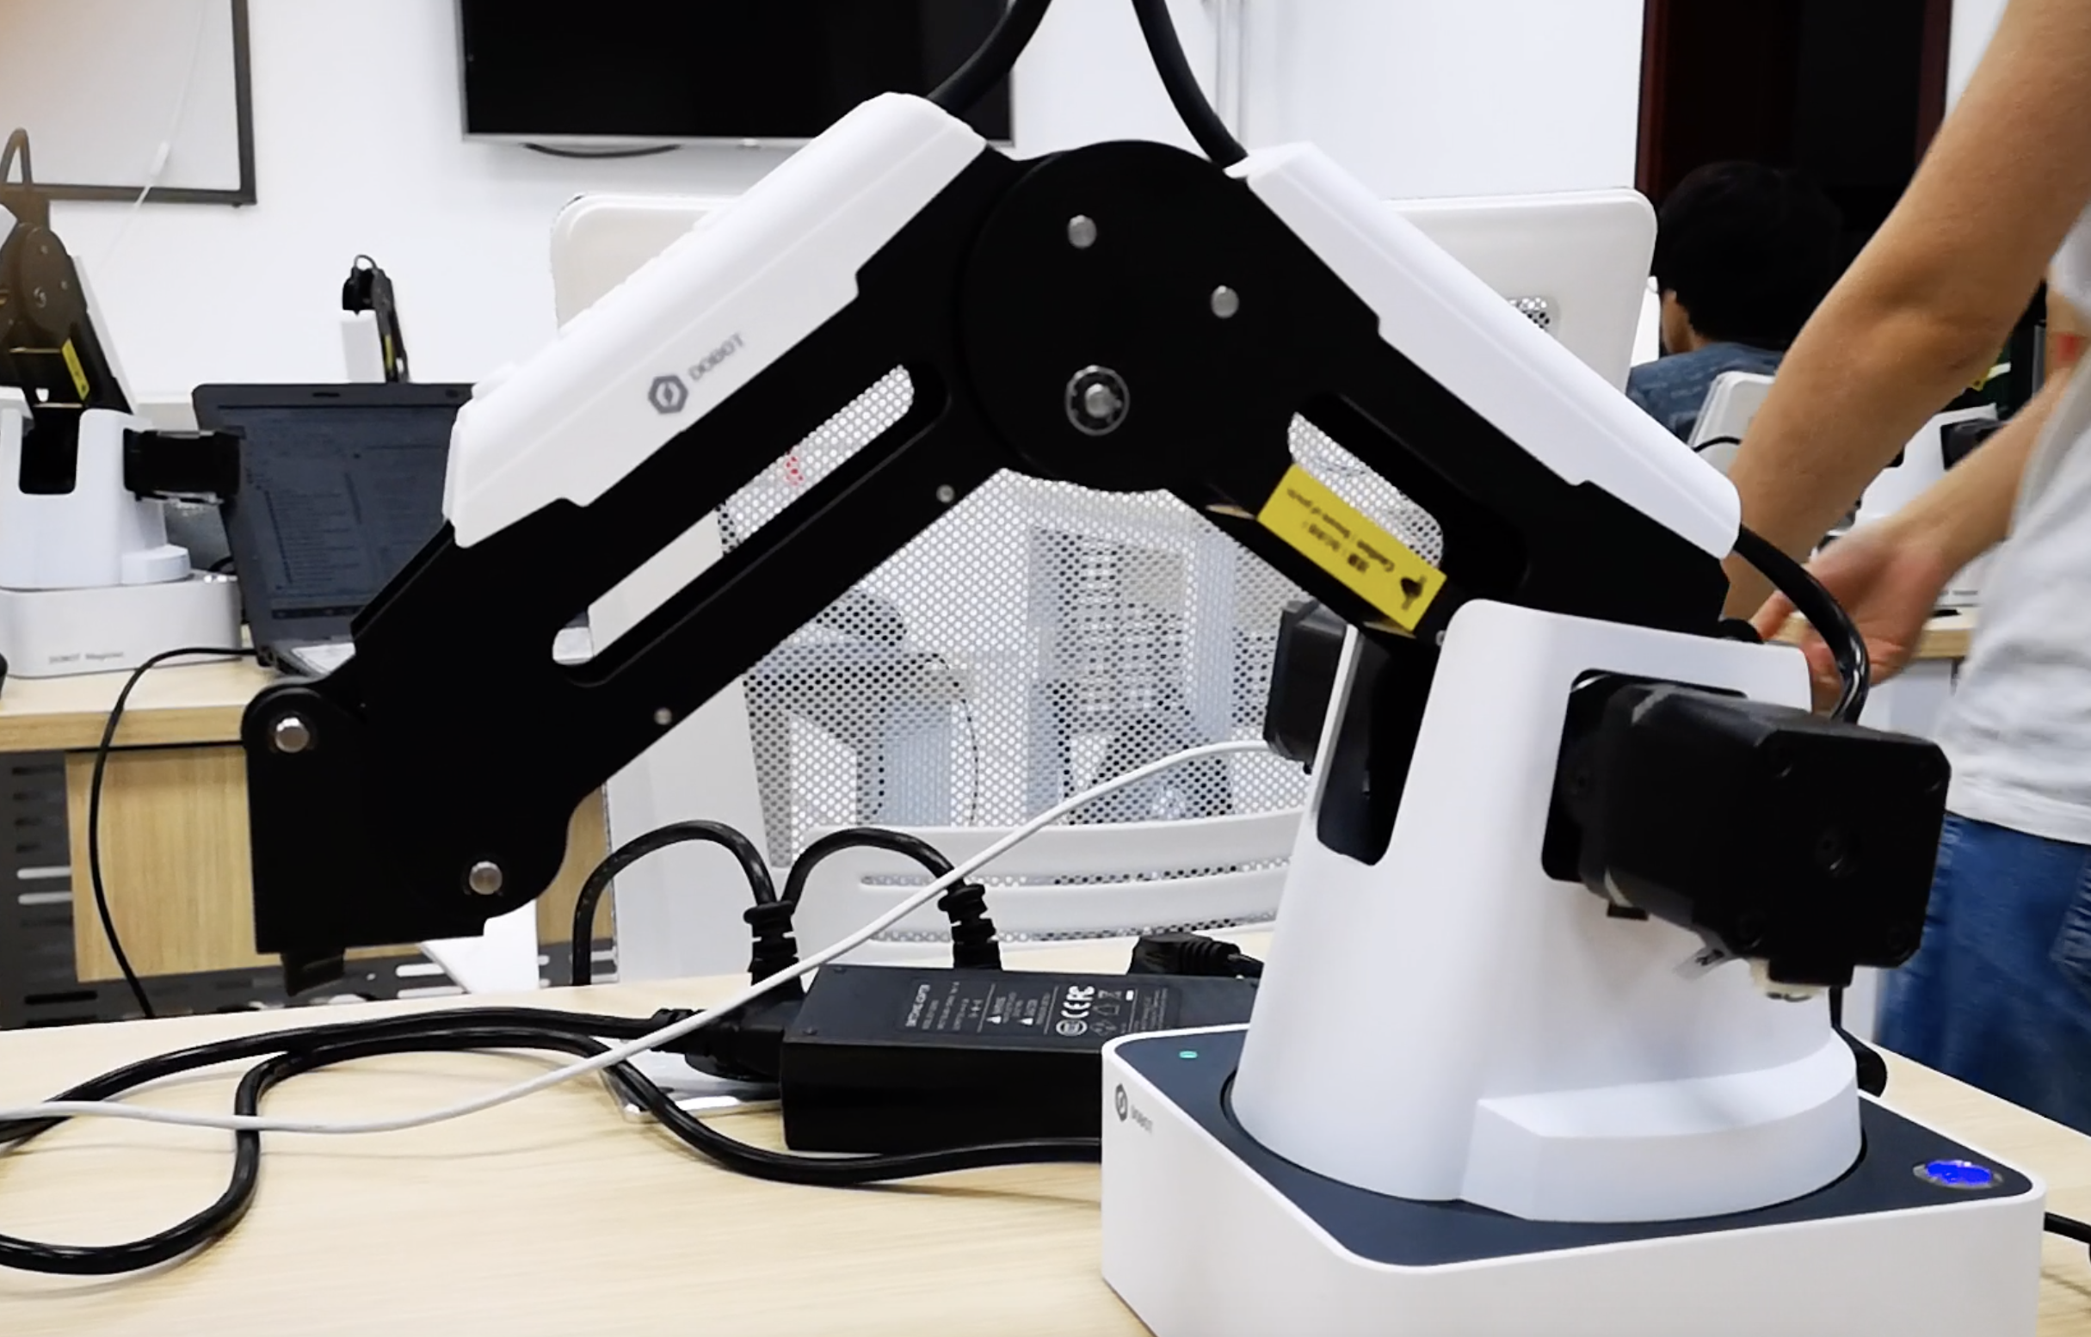
结论分析与体会：
因为限于实验提交形式，所以不能上传录制的视频，但是我想这个实验比较简单，主要的是读懂代码，受益匪浅。
代码附录：
import math
#设置点位公共参数
dType.SetPTPCommonParams(api, 100, 100)
#设置变量
moveX=0;moveY=0;moveZ=10;moveFlag=-1
#获取机械臂实时位姿
pos = dType.GetPose(api)
x = pos[0]
y = pos[1]
z = pos[2]
rHead = pos[3]
#点动路线与设定循环次数
while(True):
moveFlag *= -1
for i in range(5):
dType.SetPTPCmd(api, dType.PTPMode.PTPMOVLXYZMode, x+moveX, y+moveY, z+moveZ, rHead, 1) moveX += 10 * moveFlag
dType.SetPTPCmd(api, dType.PTPMode.PTPMOVLXYZMode, x+moveX, y+moveY, z+moveZ, rHead, 1) dType.SetPTPCmd(api, dType.PTPMode.PTPMOVLXYZMode, x+moveX, y+moveY, z, rHead, 1)

